MD.050機能拡張に当たっての機能設計書
株式会社伊藤園
営業システム構築プロジェクト
アドオン：顧客最終訪問日更新
マスタ

作成者: SCS 奥山 一夫
作成日: July 31, 2008
最終更新日: June 10, 2009
文書参照番号: MD050_CMM_003_A14
版: Issue3.2
タイトル、主題、最終更新日、参照番号、および版には、Wordのブックマークが付けられており、文書のヘッダーおよびフッターを簡単に作成できます。これらを変更する場合は、誤ってブックマークを削除しないように注意してください。ブックマークを表示するには、「ツール」->「オプション...」コマンドを選択し、「表示」タブを選択します。次に、「表示項目」領域の「ブックマーク」オプションをチェックします。

承認:
株式会社伊藤園
住商情報システム株式会社
承認者の行を追加するには、表の最後のセルで[Tab]を押します。
 コピー番号 _____
この表紙ページの項目は、必要に応じて削除できます。たとえば、コピー番号は、管理対象の文書でコピーの配布状況を把握する必要がある場合にのみ必要です。

文書管理

変更記録
日付 | 作成者 | 版 | 変更時の参考資料
31-Jul-08 | SCS 奥山 一夫 | Draft1A | 以前の文書なし
1-Sep-08 | SCS 奥山 一夫 | Draft1B | 内部レビュー指摘事項の修正
22-Sep-08 | SCS 奥山 一夫 | Draft1C | ユーザレビュー指摘事項の修正
3-Dec-08 | SCS忍田浩之 | Issue1.0 | Issue化
16-Dec-08 | SCS 奥山 一夫 | Draft2A | 内部設計を記述、I_E_070の対応  営業アドオン機能対応
22-Dec-08 | SCS 奥山 一夫 | Draft2B | 内部設計内部レビュー指摘事項の反映
26-Dec-08 | SCS 奥山 一夫 | Draft2C | 内部設計ユーザレビュー指摘事項の反映
4-Feb-09 | SCS忍田浩之 | Issue2.0 | Issue2.0化
25-Feb-09 | SCS 奥山一夫 | Draft3.0 | 構築時の修正を反映
03-Mar-09 | SCS久保島豊 | Draft3.0B | 顧客ステータス更新処理の修正
13-Mar-09 | SCS 中村祐基 | Issue3.0 | Issue3.0化
20-May-09 | SCS久保島豊 | Issue3.1 | 障害番号(T1_0476,T1_1098)の対応
10-Jun-09 | SCS中村 祐基 | Issue3.2 | 障害番号(T1_1344)の対応

レビューア
名前 | 職位

配布
コピー番号 | 名前 | 配布先
 | ライブラリ・マスター | プロジェクト・ライブラリ
 |  | プロジェクト・マネージャ
コピー番号は、配布する各コピーの表紙の「コピー番号」に記入する必要があります。文書を管理しない場合は、表紙ページからこの表、「保有者への注記」および「コピー番号」ラベルを削除できます。

保有者への注記:
この文書の電子コピーを受け取って印刷する場合は、文書管理のため、
表紙に相当するページに氏名を記入してください。
この文書のハード・コピーを受け取った場合は、文書管理のため、表紙に氏名を記入してください。
目次
文書管理 ii
変更記録 ii
レビューア ii
配布 ii
顧客最終訪問日更新 機能 1
序説 1
関連文書 1
モジュール構成 1
機能プロセス・フロー 2
参考資料および補足 3
Ａ.顧客最終訪問日更新 4
業務規約 4
システム前提条件 4
モジュール機能詳細 5
コンカレント・プログラム起動条件 6
コンカレント・プログラム実行タイミングおよびサイクル 6
カスタム・プロファイル・オプション 6
コンカレント・プログラム入力項目 6
処理結果レポート出力項目 7
ユーザー手順 7
モジュール詳細機能フロー 8
機能詳細 10
メッセージ一覧 19
リカバリ手順 21
参考資料および補足 21
この成果物の未完了の課題と完了済みの課題 22
未完了の課題 22
完了済みの課題 22

目次を更新するには、目次の任意の場所にカーソルを置き、[F9]を押します。表示されるレベルの数を変更するには、「挿入」->「索引と目次」コマンドを選択します。次に、「目次」タブが有効になっていることを確認し、「アウトライン レベル」の値を変更します。

顧客最終訪問日更新 機能

序説
この文書は、関連文書「機能一覧」、「システムプロセスフロー」で定義された機能を記述対象としています。

関連文書
No | 成果物名 | 主題 | 文書参照番号
1 | MD050_機能一覧 | マスタ | MD050_SPL_CMM_001
2 | MD050_システムプロセスフロー | 顧客 | MD050_SPF_CMM_003
3 | MD050_概念データモデル | マスタ | MD050_CDM_CMM_001
4 | MD050_論理データモデル | マスタ | MD050_LDM_CMM_001

モジュール構成
この機能は、以下のモジュールで構成されます。

A. 最終訪問日更新 コンカレント・プログラム
タスクテーブルより顧客への訪問日を抽出し、顧客追加情報テーブルの最終訪問日と
パーティテーブルの顧客ステータスを更新します。

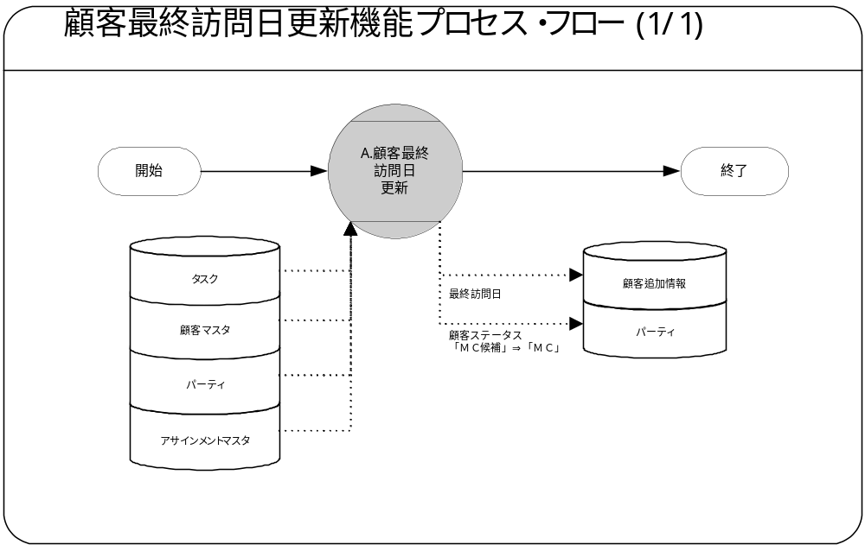機能プロセス・フロー

参考資料および補足
顧客最終訪問日更新項目定義・・・MD050_IPO_CMM_003_A14_顧客最終訪問日更新

Ａ.顧客最終訪問日更新

業務規約
このモジュールは以下の業務上の要件を実現します。
- HHT側に顧客への最終訪問日を連携するため、顧客マスタ上に最終訪問日を保持する必要があります。当機能を日次で稼動させ、最新の最終訪問日を自動更新します。

システム前提条件
このモジュールは以下のシステム上の条件が満たされていることを前提に設計されています。
- タスクテーブルには、取引による訪問情報・訪問のみの情報（タスクタイプが訪問、その他）が管理されていること。
- 自身に対して非互換のコンカレントとして定義されていること。

モジュール機能詳細
このモジュールは、以下にあげる機能を備えています。
- 業務日付を取得する。
パラメータの「処理日（From）」、「処理日（To）」のそれぞれに
日付の指定が無い場合、取得した業務日付をセットします。
- 「タスク」に存在する訪問情報を抽出し、対象となる顧客の「最終訪問日」、
「顧客ステータス」を更新します。
- 「タスクテーブル」からの訪問情報抽出
１．抽出項目
・「タスク．顧客ID」
・「タスク．実績終了日」は、顧客IDでグルーピングした最大値
（最新の日付）となります。
２．抽出条件
・「タスク．最終更新日時」が、コンカレントパラメータ
「処理日（From）」～「処理日（To）」に該当するデータ。
・「タスク．タスクタイプ 」が 訪問でかつ、「タスク．ステータス」が
クローズのデータ。
- タスクより抽出した「実績終了日」の最大日付が、顧客追加情報の
「最終訪問日」より過去日の場合は、更新対象外とする。
※「抽出結果．最終訪問日≦ 顧客追加情報．最終訪問日」の場合、処理対象外。
- 「最終訪問日」更新時、顧客追加情報に更新対象となる顧客のデータが存在しない
場合は、レコードを新規作成し「最終訪問日」を反映します。
※この時、必須項目である「売上拠点」には、担当営業員が所属する拠点をアサインメントマスタより取得してセットします。
- 抽出した訪問情報に紐づくパーティの「顧客ステータス」が「ＭＣ候補」である
場合、「ＭＣ」に更新します。
（「最終訪問日」の更新対象となる顧客のみ対象）
- エラーが発生したレコードについては、更新処理を行いません。エラーとなった顧客については、処理結果レポートに出力されます。

コンカレント・プログラム起動条件
このコンカレント・プログラムは、前述のシステム前提条件を満たし、かつ以下の条件で起動します。
- 定期実行 JP1からの定期実行を行います。
- 随時実行 要求の発行画面からの随時実行を行います。

コンカレント・プログラム実行タイミングおよびサイクル
前述の起動条件ごとのコンカレント・プログラム実行タイミングとサイクルは以下のとおりです。
起動条件番号 | 実行タイミング | 実行サイクル | 詳細
1 | 夜間バッチ | 日次
2 | 随時 | リカバリ実施時 | 手動で要求の発行画面から起動します。

カスタム・プロファイル・オプション

1. XXCMM:顧客アドオン機能用システム稼働日カレンダコード値
（XXCMM1_003A00_SYS_CAL_CODE）
バッチ稼働日を管理するカレンダの識別コードを設定します。
このプロファイル・オプションは以下の値を設定することができます。
値 | 説明
カレンダコード | バッチ稼働日を管理するカレンダの識別コード

コンカレント・プログラム入力項目

1.処理日（From） 任意 入力テキスト（表示）
処理対象となる日付範囲の開始日を入力します。
デフォルト値 | 説明
業務日付 | 形式：YYYY/MM/DD  当項目に入力があった場合、処理日（To）より未来の日付であるかチェックを行い、未来日であれば処理日の期間指定エラーとする。

2. 処理日（To） 任意 入力テキスト（表示）
処理対象となる日付範囲の終了日を入力します。
デフォルト値 | 説明
業務日付 | 形式：YYYY/MM/DD  当項目に入力があった場合、処理日（To）より過去の日付であるかチェックを行い、過去日であれば処理日の期間指定エラーとする。

処理結果レポート出力項目

必須出力項目

入力パラメータ
起動時に与えられたパラメータを出力します。
・処理日（From）
・処理日（To）
※パラメータ省略時に、自動取得された内容も別途出力します。

処理件数
処理結果件数を出力します。
・対象件数（タスクの顧客ID単位で処理対象とした件数を出力）
・成功件数（顧客追加情報・パーティの顧客ID単位で処理に成功した件数を出力）
・最終訪問日更新件数（顧客追加情報の顧客ID単位で最終訪問日を更新した件数を
出力）
・顧客ステータス更新件数（パーティの顧客ID単位で顧客ステータスを更新した
件数を出力）
・顧客追加情報登録件数（顧客追加情報の顧客ID単位でレコードを新規作成した
件数を出力）
・エラー件数（顧客追加情報・パーティの顧客ID単位で処理に失敗した件数を出力）

終了ステータス
処理結果ステータス（正常、異常、警告）を出力します。

正常終了時出力項目

正常メッセージ
終了ステータス「正常」の場合、正常終了した旨のメッセージを出力します。

警告終了時出力項目

警告メッセージ
当処理が警告終了することはありません。

異常終了時出力項目

エラーメッセージ
終了ステータス「異常」の場合、その異常の内容を全データ行分メッセージ出力します。
「顧客コード」「最終訪問日（更新前の内容）」
API異常の場合には、APIのエラーメッセージを出力します。

ユーザー手順
このモジュールは以下の手順で実行します。

随時実行
標準要求発行（SRS）画面より最終訪問日更新を選択し、「発行」ボタンを押下して起動します。

定期実行
定期実行される場合、ユーザ手順はありません。

モジュール詳細機能フロー
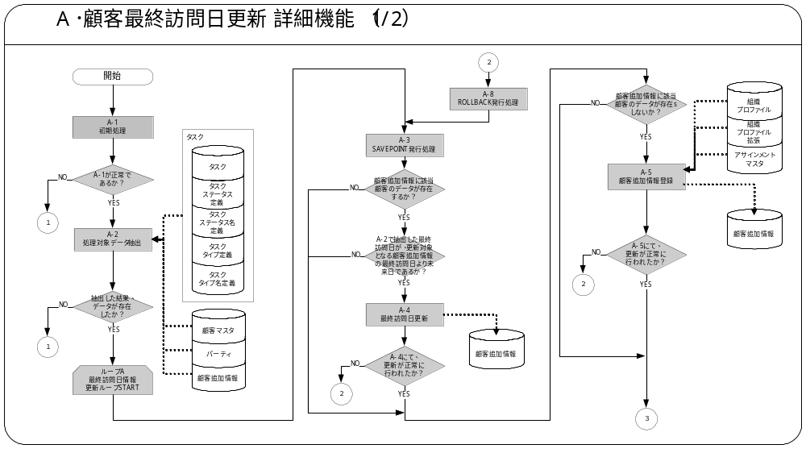
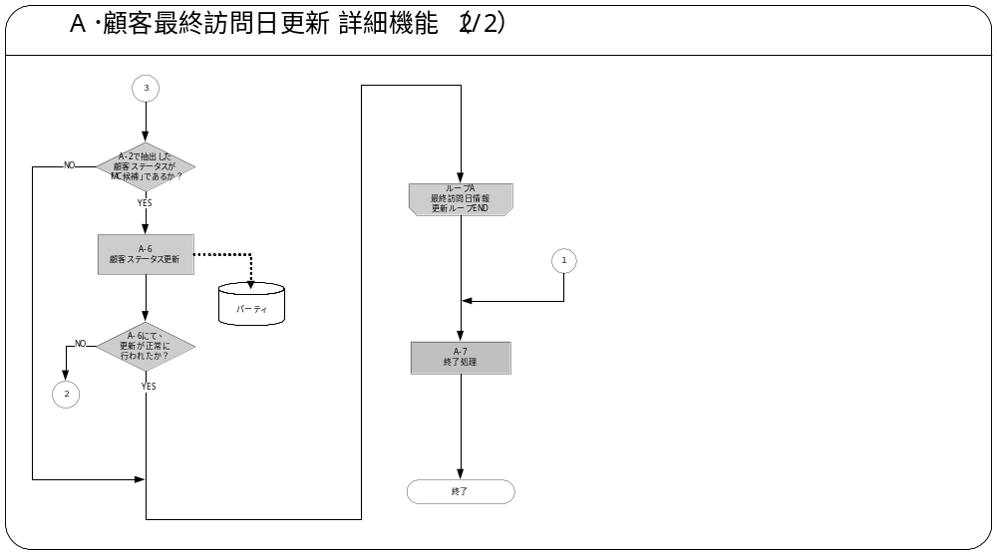

機能詳細

A-1．初期処理
初期処理を行います。
１．プロファイル値を取得します。
・XXCMM:顧客アドオン機能用システム稼働日カレンダコード値

２．プロファイル取得失敗、または、取得した値がNULLの時、以下の例外処理を行います。
例外条件 | 終了ステータス | 後処理 | メッセージ名 | トークン
プロファイル取得失敗、または、  プロファイル値がNULLの場合 | エラー | 中止 | プロファイル取得エラー | &NG_PROFILE

３．業務日付を取得する。
共通関数（業務日付取得）よりYYYYMMDD形式で取得します。

４．前業務日付を取得します。
共通関数（営業日日付取得関数）よりYYYYMMDD形式で取得します。
※共通関数パラメータ設定概要
基点日付 ：業務日付
営業日数 ：－１
カレンダコード：プロファイル値「XXCMM:顧客アドオン機能用システム稼働日カレンダコード値」

５．パラメータの「処理日（From）」、「処理日（To）」のそれぞれに日付の指定が
無い場合、取得した日付をセットします。
・パラメータ．処理日（From）に値の設定が無い場合
パラメータ．処理日（From）←前業務日付＋１日
・パラメータ．処理日（To）に値の設定が無い場合
パラメータ．処理日（To）←業務日付

６．パラメータチェックを行います。
パラメータの「処理日（From）」がパラメータの「処理日（To）」より未来日で指定されていないかチェックします。
<エラー条件>
パラメータの「処理日（From）」＞パラメータの「処理日（To）」パラメータが不正の場合、下記例外処理を行います。
例外条件 | 終了ステータス | 後処理 | メッセージ名 | トークン
期間指定エラー | 異常 | 終了処理 | 期間指定エラー | －

A-2． 処理対象データ抽出
タスクに格納されている訪問情報を抽出します。同時に、後続処理で更新を行うためのレコードロックを行います。（ループAのカーソル）
１．タスクより、顧客ID毎に処理対象となる最終訪問日情報の抽出を行い、関連する
顧客追加情報、パーティのレコードロックを行います。
＜抽出項目＞最終訪問日情報①
No | テーブル名 | 抽出項目名 | 項目名
1 | 最終訪問日情報② | 顧客ID | 顧客ID
2 | 最終訪問日情報② | パーティID | パーティID
3 | 顧客マスタテーブル | 顧客コード | 顧客コード
4 | 顧客マスタテーブル | 顧客区分 | 顧客区分
5 | パーティテーブル | 顧客ステータス | 顧客ステータス
6 | 最終訪問日情報② | TRUNC(最新訪問日) | 最新訪問日
7 | 顧客追加情報テーブル | TRUNC(最終訪問日) | 最終訪問日
8 | 顧客追加情報テーブル | CASE WHEN 顧客ID IS NULL  THEN  'N'  ELSE  'Y'  END | 顧客追加情報有無フラグ
9 | パーティテーブル | レコードID | レコードID  （パーティ）
10 | 顧客追加情報テーブル | レコードID | レコードID  （顧客追加）
※No.8 顧客追加情報有無フラグ：‘Y’（あり）／‘N’（なし）
＜抽出テーブル＞最終訪問日情報①
No | 抽出テーブル名 | テーブル名
1 | HZ_CUST_ACCOUNTS | 顧客マスタテーブル
2 | HZ_PARTIES | パーティテーブル
3 | XXCMM_CUST_ACCOUNTS | 顧客追加情報テーブル
4 | FCDT | 最終訪問日情報②
＜抽出条件＞最終訪問日情報①
No | 条件 | 抽出条件
1 | AND | 顧客マスタテーブル．パーティID = 最終訪問日情報②．パーティID
2 | AND | 顧客マスタテーブル．パーティID = パーティテーブル．パーティID
3 | AND | 顧客マスタテーブル．顧客ID = 顧客追加情報テーブル．顧客ID(+)
＜ロックテーブル＞最終訪問日情報①ロック情報
No | テーブル名 | ウェイト
1 | 顧客追加情報テーブル | NOWAIT
2 | パーティテーブル | NOWAIT

＜抽出項目＞最終訪問日情報②
No | テーブル名 | 抽出項目名 | 項目名
1 | 有効訪問実績ビュー | 顧客ID （※１） | パーティID
2 | 有効訪問実績ビュー | MAX(実績終了日) | 最新訪問日
※１．項目は顧客IDですが、セットアップによりパーティID（顧客IDと１対１の関係）が格納されます。
＜抽出テーブル＞最終訪問日情報②
No | 抽出テーブル名 | テーブル名
1 | XXCSO_VISIT_ACTUAL_V | 有効訪問実績ビュー
＜抽出条件＞最終訪問日情報②
No | 条件 | 抽出条件
1 | AND | 有効訪問実績ビュー.最終更新日 BETWEEN パラメータ．処理日（From） AND パラメータ．処理日（To）
＜集約条件＞最終訪問日情報②
No | 項目名
1 | 顧客ID

２．ロック失敗時、下記エラーメッセージ表示と後処理を行います。
例外条件 | 終了ステータス | 後処理 | メッセージ名 | トークン
行ロック失敗時 | エラー | 中止 | ロックエラーメッセージ | &NG_TABLE

A-3．SAVEPOINT発行処理
顧客追加情報／パーティに対しての登録／更新を１顧客単位で管理するため、SAVEPOINT発行を行います。

A-4．最終訪問日更新
A-2で抽出された処理対象レコード（ループAのカーソル：フェッチ行がなくなるまで繰り返す）より、顧客ID毎に顧客追加情報の「最終訪問日」を取得した項目値で更新します。

１．以下の条件を満たしている場合、顧客追加情報の「最終訪問日」を更新します。
・ループAのカーソル．顧客追加情報有無フラグ = ‘Y’（あり）
・ループAのカーソル．最新更新日 > ループAカーソル．最終更新日
＜更新項目＞最終訪問日更新
No | 項目名 | セット値
1 | 最終訪問日 | ループAのカーソル．最新訪問日
2 | 最終更新者 | 最終更新者(FND_GLOBAL.USER_ID)
3 | 最終更新日 | システム日付（SYSDATE）
4 | 最終更新ログイン | 最終更新ログインID（FND_GLOBAL.LOGIN_ID）
5 | 要求ID | コンカレント要求ID  (FND_PROFILE.VALUE('CONC_REQUEST_ID'))
6 | コンカレント・プログラム・アプリケーションID | コンカレント・プログラム・アプリケーションID  (FND_PROFILE.VALUE(' PROG_APPL_ID'))
7 | コンカレント・プログラムID | コンカレント・プログラムID  (FND_PROFILE.VALUE(' CONC_PROGRAM_ID'))
8 | プログラム更新日 | システム日付（SYSDATE）
＜更新テーブル＞最終訪問日更新
No | 更新テーブル名 | テーブル名
1 | XXCMM_CUST_ACCOUNTS | 顧客追加情報テーブル
＜更新条件＞最終訪問日更新
No | 条件 | 更新条件
1 | AND | 顧客追加情報テーブル．レコードID ＝ ループAのカーソル．レコードID

２．更新失敗時、下記エラーメッセージ表示と後処理を行います。
例外条件 | 終了ステータス | 後処理 | メッセージ名 | トークン
 |  |  | データ更新エラーメッセージ（顧客追加情報テーブル）
最終訪問日更新失敗時 | エラー | 継続（※１） | 最終訪問日更新エラーメッセージ | &NG_TABLE  &CUST_CD  &FINAL_CALL_DT

（※１）設定したセーブポイント【A-3．SAVEPOINT発行処理】までのロールバック
【A-7．ROLLBACK発行処理】を実施後、ループAの先頭へ戻り、次のカーソルレコードを処理します。

A-5．顧客追加情報登録
A-2で抽出された処理対象レコード（ループAのカーソル：フェッチ行がなくなるまで繰り返す）より、顧客ID毎に顧客追加情報にデータを登録します。

１．以下の条件を満たしている場合、所属拠点情報の取得および、顧客追加情報登録を
行います。
・ループAのカーソル．顧客追加情報有無フラグ = ‘N’（なし）

２．組織プロファイル／組織プロファイル拡張／アサインメントマスタより、
「パーティID」に紐づく「従業員（担当営業員）」が所属する「拠点コード」を
取得します。
＜抽出項目＞所属拠点情報
No | テーブル名 | 抽出項目名 | 項目名
1 | 組織プロファイルテーブル | パーティID | パーティID
2 | 組織プロファイル拡張テーブル | 担当営業員 | 担当営業員
3 | アサインメントマスタテーブル | 拠点コード（新） | 拠点コード（新）
＜抽出テーブル＞所属拠点情報
No | 抽出テーブル名 | テーブル名
1 | HZ_ORGANIZATION_PROFILES | 組織プロファイルテーブル
2 | EGO_RESOURCE_AGV | 組織プロファイル拡張テーブル
3 | PER_ALL_ASSIGNMENTS_F | アサインメントマスタテーブル
＜抽出条件＞所属拠点情報
No | 条件 | 抽出条件
1 | AND | 組織プロファイルテーブル．組織プロファイルID = 組織プロファイル拡張テーブル．組織プロファイルID
2 | AND | 組織プロファイル拡張．担当営業員 = アサインメントマスタ．アサインメント番号
3 | AND | 業務日付 BETWEEN 組織プロファイルテーブル．有効開始日 AND nvl（組織プロファイルテーブル．有効終了日, to_date(‘99991231’,’YYYYMMDD’)）
4 | AND | 業務日付 BETWEENアサインメントマスタテーブル．有効開始日 ANDアサインメントマスタテーブル．有効終了日
5 | AND | 組織プロファイルテーブル．パーティID = 《ループAのカーソル．パーティID》
6 | AND | rownum = 1
３．「拠点コード（新）」がNULL、または、取得できない場合、下記エラーメッセージ
表示と後処理を行います。
例外条件 | 終了ステータス | 後処理 | メッセージ名 | トークン
売上拠点取得失敗時  （拠点コード（新）がNULL、または、取得できない時） | エラー | 継続（※１） | 売上拠点取得エラーメッセージ | &CUST_CD
（※１）設定したセーブポイント【A-3．SAVEPOINT発行処理】までのロールバック
【A-7．ROLLBACK発行処理】を実施後、ループAの先頭へ戻り、次のカーソルレコードを処理します。

４．顧客追加情報を登録します。
＜登録項目＞顧客追加情報
No | 項目名 | セット値
1 | 顧客ID | ループAのカーソル．顧客ID
2 | 顧客コード | ループAのカーソル．顧客コード
3 | 新規／更新フラグ | ‘1’（新規）
4 | 業態（小分類） | null【固定値】
5 | 業種 | null【固定値】
6 | 売上実績振替 | null【固定値】
7 | 取引形態 | null【固定値】
8 | 配送形態 | null【固定値】
9 | 問屋管理コード | null【固定値】
10 | 出荷元保管場所 | null【固定値】
11 | 初回取引日 | null【固定値】
12 | 最終取引日 | null【固定値】
13 | 最終訪問日 | ループAのカーソル．最新訪問日
14 | 中止決裁日 | null【固定値】
15 | 中止理由 | null【固定値】
16 | 顧客対象外変更日 | null【固定値】
17 | 訪問対象区分 | null【固定値】
18 | 代表者名（相手先） | null【固定値】
19 | 担当者（相手先） | null【固定値】
20 | 売上拠点コード | substrb(A-5-1で取得した「拠点コード（新）」, 1, 4)
21 | 前月売上拠点コード | substrb(A-5-1で取得した「拠点コード（新）」, 1, 4)
22 | 予約売上拠点有効開始日 | null【固定値】
23 | 予約売上拠点コード | null【固定値】
24 | 納品拠点コード | ループAのカーソル．顧客区分が'10'(顧客),'12'(上様顧客)の場合、  substrb(A-5-1で取得した「拠点コード（新）」, 1, 4)  ループAのカーソル．顧客区分が'10'(顧客),'12'(上様顧客)以外の場合、null【固定値】
25 | 前月納品拠点コード | null【固定値】
26 | 予約納品拠点有効開始日 | null【固定値】
27 | 予約納品拠点コード | null【固定値】
28 | 販売先本部担当拠点コード | null【固定値】
29 | チェーン店コード（EDI） | null【固定値】
30 | 店舗コード | null【固定値】
31 | 顧客店舗名称 | null【固定値】
32 | 取引先コード | null【固定値】
33 | 販売先チェーンコード | null【固定値】
34 | 納品先チェーンコード | null【固定値】
35 | 政策用チェーンコード | null【固定値】
36 | 紹介者チェーンコード１ | null【固定値】
37 | 紹介者チェーンコード２ | null【固定値】
38 | 消費税区分 | null【固定値】
39 | 消化計算用掛率 | null【固定値】
40 | 入金値引率 | null【固定値】
41 | 消化計算締め日１ | null【固定値】
42 | 消化計算締め日２ | null【固定値】
43 | 消化計算締め日３ | null【固定値】
44 | 契約者仕入先コード | null【固定値】
45 | 紹介者BM支払仕入先コード１ | null【固定値】
46 | 紹介者BM支払仕入先コード２ | null【固定値】
47 | 配送順（EDI) | null【固定値】
48 | EDI地区コード（EDI) | null【固定値】
49 | EDI地区名（EDI) | null【固定値】
50 | EDI地区名カナ（EDI) | null【固定値】
51 | センターEDI区分 | null【固定値】
52 | 通過在庫型区分（EDI） | null【固定値】
53 | 設置ロケーション | null【固定値】
54 | 物件オープン・クローズ区分 | null【固定値】
55 | オペレーション区分 | null【固定値】
56 | 釣銭 | null【固定値】
57 | 自動販売機番号（相手先） | null【固定値】
58 | 設置先名（相手先） | null【固定値】
59 | 顧客獲得日 | null【固定値】
60 | 獲得拠点コード | null【固定値】
61 | 獲得営業員 | null【固定値】
62 | 新規ポイント区分 | null【固定値】
63 | 新規ポイント | null【固定値】
64 | 紹介拠点コード | null【固定値】
65 | 紹介営業員 | null【固定値】
66 | チェーン店コード(EDI)【親レコード用】 | null【固定値】
67 | 緯度 | null【固定値】
68 | 経度 | null【固定値】
69 | 管理元拠点コード | null【固定値】
70 | EDI連携品目コード区分 | null【固定値】
71 | EDI伝送追番 | null【固定値】
72 | EDI手書伝票伝送区分 | null【固定値】
73 | EDI納品センターコード | null【固定値】
74 | EDI納品センター名 | null【固定値】
75 | 百貨店用HHT区分 | null【固定値】
76 | 請求拠点コード | null【固定値】
77 | 入金拠点コード | null【固定値】
78 | 百貨店伝区コード | null【固定値】
79 | 百貨店伝区コード【親レコード用】 | null【固定値】
80 | 作成者 | ユーザ(FND_GLOBAL.USER_ID)
81 | 作成日 | システム日付（SYSDATE）
82 | 最終更新者 | ユーザ(FND_GLOBAL.USER_ID)
83 | 最終更新日 | システム日付（SYSDATE）
84 | 最終更新ﾛｸﾞｲﾝ | ログインID（FND_GLOBAL.LOGIN_ID）
85 | 要求ID | コンカレント要求ID  (FND_PROFILE.VALUE('CONC_REQUEST_ID'))
86 | ｺﾝｶﾚﾝﾄ･ﾌﾟﾛｸﾞﾗﾑ･ｱﾌﾟﾘｹｰｼｮﾝID | コンカレント・プログラム・アプリケーションID  (FND_PROFILE.VALUE(' PROG_APPL_ID'))
87 | ｺﾝｶﾚﾝﾄ･ﾌﾟﾛｸﾞﾗﾑID | コンカレント・プログラムID  (FND_PROFILE.VALUE(' CONC_PROGRAM_ID'))
88 | ﾌﾟﾛｸﾞﾗﾑ更新日 | システム日付（SYSDATE）
４．登録失敗時、下記エラーメッセージ表示と後処理を行います。
例外条件 | 終了ステータス | 後処理 | メッセージ名 | トークン
 |  |  | データ更新エラーメッセージ（顧客追加情報テーブル）
顧客追加情報登録失敗時 | エラー | 継続（※１） | 最終訪問日登録エラーメッセージ | &NG_TABLE  &CUST_CD  &FINAL_CALL_DT
（※１）設定したセーブポイント【A-3．SAVEPOINT発行処理】までのロールバック
【A-7．ROLLBACK発行処理】を実施後、ループAの先頭へ戻り、次のカーソルレコードを処理します。

A-6．顧客ステータス更新
A-2で抽出された処理対象レコード（ループAのカーソル：フェッチ行がなくなるまで繰り返す）より、顧客ID毎にパーティの「顧客ステータス」を「MC候補」から「MC」へ更新します。

１．以下の条件を満たしている場合、パーティの「顧客ステータス」を更新します。
・ループAのカーソル．顧客ステータス = ‘10’（ＭＣ候補）
顧客共通関数(パーティマスタ更新関数)よりパーティの「顧客ステータス」を更新します。
２．更新失敗時、下記エラーメッセージ表示と後処理を行います。
例外条件 | 終了ステータス | 後処理 | メッセージ名 | トークン
 |  |  | データ更新エラーメッセージ（顧客追加情報テーブル）
顧客ステータス更新失敗時 | エラー | 継続（※１） | 顧客ステータス更新エラーメッセージ | &CUST_STS_F  &CUST_STS_T  &NG_TABLE  &CUST_CD

（※１）設定したセーブポイント【A-3．SAVEPOINT発行処理】までのロールバック
【A-7．ROLLBACK発行処理】を実施後、ループAの先頭へ戻り、次のカーソルレコードを処理します。

A-7．SAVEPOINT発行処理
顧客追加情報／パーティに対しての登録／更新を１顧客単位で管理するため、SAVEPOINT発行を行います。

A-8．終了処理
終了処理を行います。

正常終了時、COMMIT処理を行います。(ループAのカーソルのロック解除)
ログ出力用のPL/SQL表より、ログの出力を行います。
エラー時、エラーメッセージを出力します。

A-9．ROLLBACK発行処理
顧客追加情報／パーティに対しての登録／更新にエラーが発生した場合、設定したセーブポイント【A-3．SAVEPOINT発行処理】までのロールバックを行います。

メッセージ一覧
メッセージ名 | メッセージ書式 | メッセージ表示例
入力パラメータメッセージ  (APP-XXCMM1-00037) | 入力パラメータ取得： ＆PARAM [ ＆VALUE ] | 入力パラメータ取得：処理日（From）[2008/10/01］
プロファイル  取得エラー  (APP-XXCMM1-00002) | プロファイル[ &NG_PROFILE ]の取得に失敗しました。 | プロファイル[XXCMM:顧客アドオン機能用システム稼働日カレンダコード値]の取得に失敗しました。
期間指定エラー  (APP-XXCMM1-00305) | 処理日（From）＞処理日（To）になっています。 | 処理日（From）＞処理日（To）になっています。
対象データ無しメッセージ  (APP-XXCMM1-00001) | 対象データは0件でした。 | 対象データは0件でした。
更新件数メッセージ  (APP-XXCMM1-00033) | 更新件数 ： &COUNT 件 [ テーブル： &TBL_NAME ] | 更新件数 ： 150 件 [ テーブル： パーティ ]
登録件数メッセージ  (APP-XXCMM1-00034) | 登録件数 ： &COUNT 件 [ テーブル： &TBL_NAME ] | 登録件数 ： 200 件 [ テーブル： 顧客追加情報 ]
対象件数メッセージ  (APP-XXCCP1-90000) | 対象件数 ： &COUNT 件 | 対象件数 ： 100 件
成功件数メッセージ  (APP-XXCCP1-90001) | 成功件数 ： &COUNT 件 | 成功件数 ： 100件
エラー件数メッセージ  (APP-XXCCP1-90002) | エラー件数 ： &COUNT 件 | エラー件数 ： 1件
ロックエラーメッセージ  (APP-XXCMM1-00008) | &NG_TABLEのロック取得エラーにより失敗しました。 | パーティ・顧客追加情報 のロック取得エラーにより失敗しました。
最終訪問日更新エラーメッセージ  (APP-XXCMM1-00306) | 最終訪問日の更新に失敗しました。[テーブル名 : &NG_TABLE 、顧客コード : &CUST_CD 、最終訪問日 : &FINAL_CALL_DT ] | 最終訪問日の更新に失敗しました。[テーブル名 : 顧客追加情報、顧客コード : 100000009 、最終訪問日 : 2008/12/01 ]
売上拠点取得エラーメッセージ  (APP-XXCMM1-00307) | 営業担当員が所属する売上拠点の取得に失敗したため、最終訪問日の登録が行えませんでした。[ 顧客コード : &CUST_CD 、最終訪問日 : &FINAL_CALL_DT ] | 営業担当員が所属する売上拠点の取得に失敗したため、最終訪問日の登録が行えませんでした。[テーブル名 : 顧客追加情報、顧客コード : 100000009 、最終訪問日 : 2008/12/01 ]
最終訪問日登録エラーメッセージ  (APP-XXCMM1-00308) | 最終訪問日の登録に失敗しました。[テーブル名 : &NG_TABLE 、顧客コード : &CUST_CD 、最終訪問日 : &FINAL_CALL_DT ] | 最終訪問日の登録に失敗しました。[テーブル名 : 顧客追加情報、顧客コード : 100000009 、最終訪問日 : 2008/12/01 ]
顧客ステータス更新エラーメッセージ  (APP-XXCMM1-00309) | 顧客ステータスの更新に失敗しました。[ 顧客コード : &CUST_CD ] | 顧客ステータスの更新に失敗しました。[顧客コード : 100000009 ]
正常終了メッセージ(APP-XXCCP1-90004) | 処理が正常終了しました。 | 処理が正常終了しました。
エラー終了メッセージ(APP-XXCCP1-90007) | 処理がエラー終了しました。一部のデータは、処理されました。 | 処理がエラー終了しました。一部のデータは、処理されました。

メッセージで使用するトークンは以下の通りです。
トークン | 説明
&PARAM | 入力パラメータ名称がセットされます。
&VALUE | 入力パラメータ値がセットされます。
&NG_PROFILE | 取得できなかったプロファイル名を設定します。
&NG_TABLE | テーブル名を設定します。
&COUNT | カウントした件数を設定します。
&CUST_CODE | 顧客コードを設定します。
&FINAL_CALL_DT | 最終訪問日を設定します。
&TBL_NAME | 件数出力対象となるテーブルの名称を設定します。
&UPD_COL_NAME | 更新項目名を設定します。
&INS_COL_NAME | 登録項目名を設定します。

リカバリ手順

1．プロファイル取得エラー時
プロファイルを正常に取得できませんでした。取得に失敗したプロファイルの登録を見直し、再度実行してください。

2．期間指定エラー時
入力されたパラメータが不正です。入力パラメータを確認後、当処理を再実行して下さい。

3．行ロック失敗時
メッセージで指定されているテーブルが他の機能により使用されているため、処理対象となるデータをロックすることが出来ないため処理を中断しました。他の機能にて使用されていないことを確認してから、当処理を再実行して下さい。

4．最終訪問日更新失敗時
顧客追加情報の最終訪問日を更新する処理でエラーが発生したため、該当顧客の最終訪問日更新・登録、顧客ステータス更新を中断しました。メッセージで指定されているデータの内容を確認して下さい。

5．売上拠点取得失敗時
営業担当員が所属する売上拠点が取得出来ないため、該当顧客の最終訪問日更新・登録、顧客ステータス更新を中断しました。メッセージで指定されているデータの内容を確認して下さい。

6．顧客追加情報登録失敗時
顧客追加情報を登録する処理でエラーが発生したため、該当顧客の最終訪問日更新・登録、顧客ステータス更新を中断しました。メッセージで指定されているデータの内容を確認して下さい。

7．顧客ステータス更新失敗時
顧客ステータスを更新する処理でエラーが発生したため、該当顧客の最終訪問日更新・登録、顧客ステータス更新を中断しました。メッセージで指定されているデータの内容を確認して下さい。

参考資料および補足
なし

この成果物の未完了の課題と完了済みの課題

未完了の課題

ID | 課題 | 解決策 | 担当 | 目標日付 | 期限

完了済みの課題

ID | 課題 | 解決策 | 担当 | 目標日付 | 期限

